淡江時報 第 1142 期
【翰林驚聲】緯豪集團董事長紀文豪 波瀾人生獨鍾淡水
翰林驚聲
主辦單位：文學院

時間：111年4月14日下午1時-3時

地點：驚聲3樓國際會議廳

標題：知柔、知剛、知微、知張：一介桿弟到跨國集團董事長—紀文豪的波瀾人生

主講人：緯豪團董事長紀文豪

擔任台灣高爾夫球俱樂部會長、淡江中學校友會理事長、淡水扶輪社顧問，獲美國加州CAL GRAD學院商學榮譽博士，我認為追求「美好的未來」是每天應該做的事。至於為什麼會有那麼多的頭銜呢？是大家願意給我那麼多的機會，我也很願意把握每一天、珍惜每一天，至於未來會如何，我認為只要把今天做好就好。

我是紀文豪，目前是緯豪集團的董事長，緯豪集團成立於1974年，至今已經48年，我生於1949年台北市迪化街，在民國5、60年代，當時是以蔬菜、農產品為主的市場經濟，我從小在商業世家中的環境下長大，耳濡目染，讓我日後對於做生意產生深遠的影響，因此經商成為我一生的志業。

雖然出生於富裕之家，但在家庭成長、求學過程中其實並不順遂，父親在我小學四年級時積勞成疾，因病倒下，當時他只有44歲，導致整個事業崩塌，從此家道中落。我的父親在我18歲時逝世了，當年在淡江中學的求學期間，平日上課，假日到高爾夫球場打工，在老淡水球場當球僮，那時，最高興的事，曾經客人看我還是小孩子，買了可口可樂請我喝，那時多麼希望可樂是沒有開罐的，可以帶回家和家人共享。

1974年，我開始創業，那一年的我才24歲不到，回想起之前的日子，我總是在克服困難中成長，辛苦了很多年，2000年我由澳洲返回臺灣，在澳洲一共住了10幾年，回到了熟悉的老淡水高爾夫球場，一開始覺得打球是興趣，也是與客人交際的好方法，但到了老淡水球場以後，我意外的當了8年的董事，又順利在2019年當選老淡水球場100週年的會長，將自己經營事業的成功經驗，將已經營104年的老球場帶領到另一個新境界，創下許多新紀錄，我認為這是非常榮耀的事情。

在2022年，我一手創立近50年的緯豪實業，也從一家非常小的企業，變成了跨足製造、貿易、文化以及金融投資的跨國企業。

「所謂成功的企業，絕不僅僅是以金錢來衡量。」我認為要有很好的營業，以及合理的管理制度，最後要有社會責任，才是成功的企業。1974年，我在沒有資本、資源、人脈的條件下創業，同時，也是挑戰解決困難的開始，在商場打拚，目的就是想要尋找更好的商機，商機可分為兩種，一種是有形的，大家都看得到，競爭多；另一種為無形的，大家都看不到，只有我看得到，競爭因此變少。

如何做到別人看不到商機，我看得到呢？靠的是專業以及經驗的結合，日常生活中有很多的機會圍繞在我們身邊，只要把它從無形變有形，就抓住機會了，也就是所謂的「商機」，然後要去發掘機會，接下來開創機會，最後就可以成就機會。

為什麼臺灣那麼多創業家，成功的卻沒幾個？我認為成功企業家需要具備的特質有「敢挑戰、敢改變、敢面對問題、富進取心、沒驕氣、不抱怨、不氣餒、不放棄、往前邁進」，有了這些特質，一定離成功企業家不遠！

在民國70年代，臺灣的土地、工資是相當便宜的，所以當時外商一波接一波來臺灣投資，慢慢的走入工商合一的商業時代，我首次創業生產電子零件，當時非常興奮，認為自己大顯身手的日子到了，沒想到第一次石油危機爆發，造成通貨緊縮，是非常大的打擊，一年不到，投下去的資本幾乎都虧光了，但當時我不甘心，認為放棄就什麼都沒有了，1979年成功轉型代工生產水上運動器材，產品漸漸行銷至全球40多國。靠的是產品好、人品好，我要求產品品質，生產絕對準時交貨，長期下來贏得口碑和信譽。

我的經營哲理，第一為「No sales, no future 」，沒有業務當然沒有未來，第二為「No customers, no future」，沒有顧客沒有未來，第三為「No profit, no future」，沒有利潤沒有未來，第四為「No management, no future 」，沒有管理沒有未來，緯豪集團在這些經營哲理之下，成功的讓各項產品產銷全世界。

在國際化與多角化的經營之下，產品已達千餘種，行銷世界約50多個國家。在建設、國內外房產租賃與金融投資，也與本業一致相輔相成的發展，多角化培植未來可能的發展產業，發展更寬廣的不同產業市場、彌補本業的不足，並將資金活化應用。我的座右銘為「知柔、知剛、知微、知張」，做任何事要成功，一定要懂得將心比心，務必做到同理心。現在，我希望善用資源的結合，回饋社會，創造永續經營與無限發展的企業未來。（文／羅婉瑄）
2022/05/01

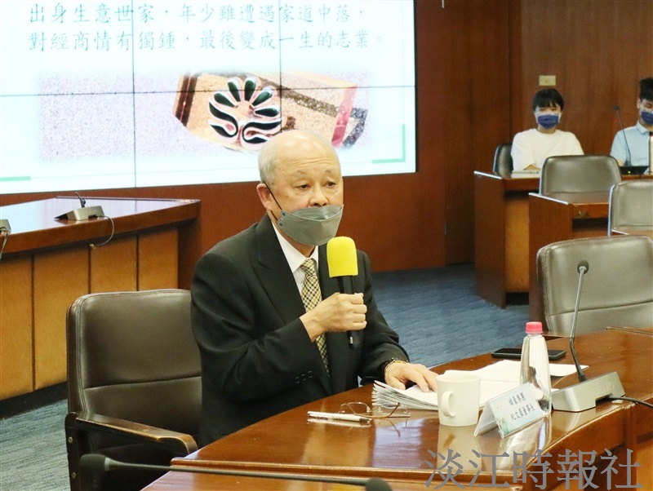
紀文豪從一介桿弟到跨國集團董事長，依舊鍾情於淡水。（攝影／羅婉瑄）

